컴퓨터 네트워크 프로젝트

2013152040 최재형

2013150005 김용식

2015152030 이준규

목차

1. 개요

1.1 목적

1.2 구성

2.

2.1 혼잡 제어 개요

2.1.1 혼잡의 결과

2.1.2 혼잡 제어 방식

3.

3.1 구현된 혼잡제어 프로토콜의 동작 방식

3.2 혼잡제어 실행 화면

1. 개요

1.1 목적

혼잡제어 알고리즘을 만듦으로서 현실 세계의 네트워크 기반을 생각해보고 이해한다.

1.2 구성

1.2.1 개요

본 문서의 내용 설명이 기술되어 있다.

1.2.2 혼잡 제어 개요

혼잡 제어에 대한 내용이 기술되어 있다.

1.2.3 구현된 혼잡 제어 설명

구현된 혼잡 제어에 대한 설명과 동작 방식 및 실행 화면을 포함한다.

2장 혼잡제어 개요

기본적으로 네트워크가 처리하기에 너무 빠르고 많은 데이터를 너무 많은 송신자들이 전송할 경우 혼잡현상이 발생하는데 그 혼잡 제어를 위한 알고리즘을 아래 조건들에 맞게 반영하여 설계한다.

시뮬레이션 조건

1.혼잡의 결과

1.1 패킷손실

1.2. 긴 지연시간 발생

2.Slow Start 적용

연결이 시작되면 최초의 손실 사건이 발생할 때 까지 전송률을 지수적으로 증가

3. 윈도우 크기 조절

3.1 손실로 인한 3회의 중복 ACK 발생: 현재 CongWin 값은 1/2로 변경하고 그 값을 임계치로 설정, 그 이후 윈도우 크기는 선형적으로 증가.

3.2 TimeOut 발생: 현재 CongWin 값의 1/2 값을 임계치로 설정하고 CongWin은로 변경, 그 이후 윈도우 크기는 지수적으로 증가하며 임계치를 넘어서면 선형적으로 증가.

3. 구현된 혼잡제어 설명

1. Data Structure

|  |  |  |
| --- | --- | --- |
| Type | 이름 | 설명 |
| Int | Type | 타임아웃,손실 상황 전달 |
| Int | Data | 데이터 |
| Int | Winsize | 윈도우 사이즈 |
| Int | Crival | 임계값 |

2. 수신부 설명

2.1. 인터넷으로 연결된 프로세스들 간에 통신을 하고 UDP 방법을 이용하는 소켓을 생성한다.

2.2. 소켓에 주소 정보를 연결

2.3. 반복을 하며 데이터 송신 송신하며 손실된 패킷이 존재할 경우 타임아웃이 존재할 경우 등 여러 가지 상황을 반복

A 정상 수신 일 때 혹은 타임 아웃 발생 한 경우 수신 받은 데이터 값을 출력

정상수신 or 타임아웃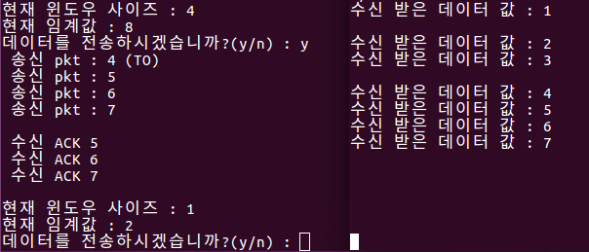

손실 수신

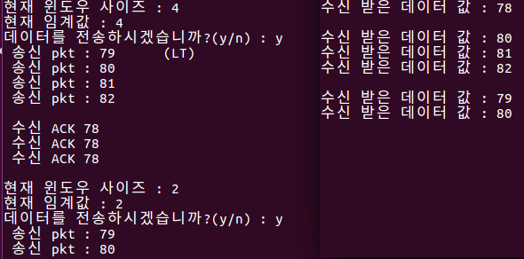

B 손실 난 패킷이 있을 경우 손실 나기 전 패키지의 ACK를 계속 보냄

C 손실이 발생한 경우 손실의 위치를 임시로 저장한 후 손실 되기 전의 데이터를 전송함 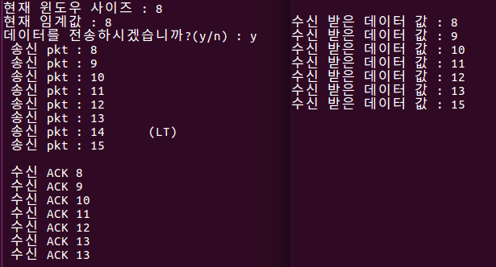

2.4. 송신부 측에서 보낸 데이터를 정리해 송신부 측으로 ACK값을 설정해 보냄

3. 송신부 설명

현재 윈도우 사이즈와 현재 임계값을 송신부에게 보여준 후 데이터 전송을 결정하는 메시지를 수신부에게 출력 Y입력시 전송

랜덤값을 적용하여 5%확률로 손실, 타임아웃 되게 설정

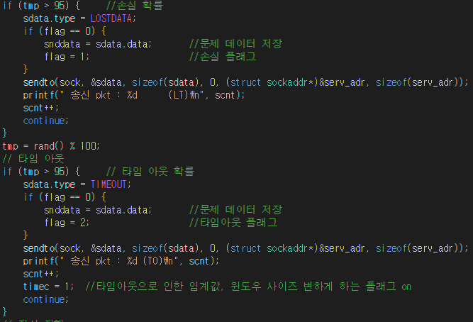

손실이 발생하면 수신부에 데이터와 손실 플래그를 전달하고 송신부에게 손실 데이터 전달 받아 보여준다.

타임 아웃은 5%확률로 작동하도록 설정 타임아웃이 발생하면 문제 데이터를 저장하고 손실플래그와는 다른 타임아웃 플래그 값을 설정 그후 수신부에게 데이터를 전송함

정상진행일 경우 송신부에게 보낸 정상 ACK를 송신

윈도우 사이즈 만큼 보낸 뒤 다 보냈다는 메시지를 수신부에게 전달 후 손실 혹은 타임아웃이 발생했을 경우 첫번째 문제 발생 데이터 번째를 로드하고 플래그를 초기화 해준다.

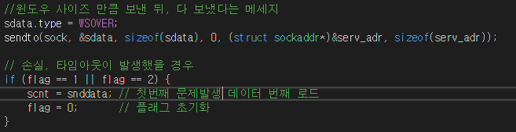

그후 윈도우 사이즈 만큼 반복을 하고 윈도우 사이즈가 마지막 메시지를 받으면 정지

그리고 손실이 발생하여 수신부로부터 ACK 메시지를 3개 받으면 윈도우 사이즈를 조절 해준다. 윈도우 사이즈는 손실이 발생한 윈도우 사이즈의 1/2가 되며 임계값 또한 윈도우 사이즈의 1/2가 된다.

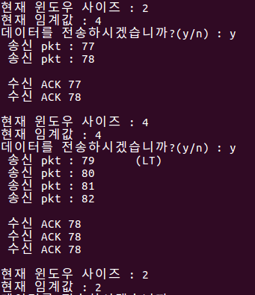

임계값 미만일경우 지수적으로 증가한다.

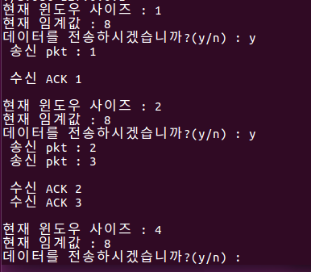

임계값 이상일 경우 선형적으로 증가하며

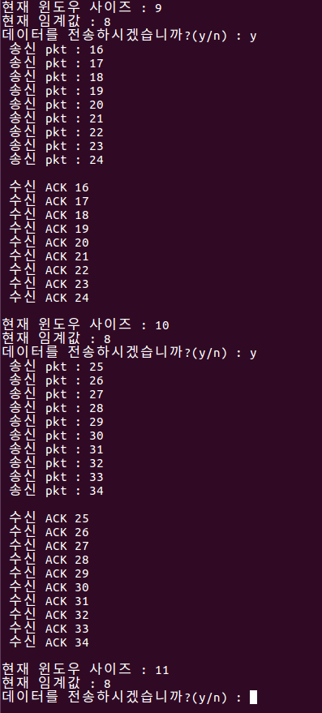

타임아웃 플래그를 초기화 해주고 3ACK 윈도우 사이즈 조절 명령 플래그를 초기화 시켜주고 3ACK 플래그를 초기화 시켜준다.

